Fleurop präsentiert neue Junge-Talente-Kollektion im Onlineshop
Bereits das dritte Jahr in Folge bietet Fleurop eine Kollektion im Onlineshop an, die von jungen Nachwuchsfloristen entworfen wurde. In einem zweitägigen Workshop mit Fleurops Jungen Wilden kreierten die elf Teilnehmerinnen außergewöhnliche Sträuße. Zusätzlich entstand im Rahmen des Workshops ein Image-Video für den Ausbildungsberuf Florist/in.
Bereits im Juni 2017 wurden Azubis aufgerufen, sich beim „Lonely Bouquet Day“ zu beteiligen und kleine Sträuße an öffentlichen Plätzen auszusetzen. Durch die Veröffentlichung eines Fotos auf Facebook nominierten sie sich automatisch für die Teilnahme am Workshop mit Fleurops Jungen Wilden. Von den Bewerbern wurden elf ausgewählt, die am 1. und 2. November in Berlin Sträuße gestalten durften. Unter der Leitung des Meisterfloristen Björn Kroner lernten die Azubis die Schritte der Entstehung einer Kollektion für den Onlineshop kennen: vom Skizzieren der Werkstücke über den saisonalen Wareneinsatz und die Kostenkalkulation bis hin zum fachgerechte Arrangieren. »Die Azubis waren alle super motiviert dabei«, sagte Björn Kroner-Salié. »Eine der größten Herausforderungen für viele war, die richtige Blumenmenge für den kalkulierten Endverkaufspreis zusammenzustellen und sich nicht zu verschätzen.« Am zweiten Tag des Workshops durften die Azubis einem professionellen Fotografen über die Schulter schauen, wie er die Sträuße für den Onlineshop inszenierte und fotografierte. Vier der Azubis hatten während des gesamten Workshops die Gelegenheit, in Zusammenarbeit mit zwei Videojournalisten ein Image-Video für den Ausbildungsberuf Florist/in zu erstellen. Dieser wird im Rahmen einer Ausbildungsinitiative ab Mitte Januar auf YouTube zu sehen sein.
Die beim Workshop entstandenen Sträuße werden als Junge-Talente-Kollektion mit Nennung des Nachwuchsfloristen ab Januar auf fleurop.de zu erhalten sein. Mit der Junge-Talente-Kollektion etablieren Fleurops Junge Wilde eine Möglichkeit, Nachwuchsfloristen neben dem Alltag im Ausbildungsbetrieb Wissen in Themen wie Fotografie, Kalkulation und Produktgestaltung nahezubringen. Die Förderung von jungen Talenten steht bei Fleurop im Fokus der Unternehmensstrategie.
____________________________________
Abdruck honorarfrei, Beleg erbeten
Über Fleurop:
Die Fleurop AG hat ihren Sitz in Berlin. Die über 100-jährige Firmengeschichte ist beeindruckend. Im Jahr 1908 hatte der Berliner Florist Max Hübner eine geniale Idee: Nicht die Blumen sollten auf die Reise gehen, sondern Aufträge an zuverlässige Blumenfachgeschäfte vor Ort – die Fleurop-Idee war geboren. Heute bilden rund 50.000 Partnerfloristen in 150 Ländern der Erde das globale Fleurop-Netz. Jeder Fleurop-Gruß wird ausschließlich von professionellen Floristen in Handarbeit gefertigt und persönlich an den Empfänger überreicht. Weltweit überbringen die Fleurop-Partner jedes Jahr über 25 Millionen Fleurop-Grüße. www.fleurop.de.

Über Fleurops Junge Wilde:
Fleurops Junge Wilde verstehen sich als Zusammenschluss von jungen enthusiastischen Top-Floristen, die gemeinsam etwas
bewegen und die Floristik-Welt revolutionieren wollen. Das Team aus internationalen Floral-Designern hat es sich zur Aufgabe
gemacht, auf das Kulturgut Blume und die Floristik als Handwerkskunst aufmerksam zu machen, talentierte Nachwuchsfloristen
für den kreativen Beruf zu begeistern sowie der Öffentlichkeit eindrucksvoll zu demonstrieren, was Spitzenfloristik ausmacht.
Fleurops Junge Wilde im Internet: www.fleurop.de/ueber-uns/unternehmen/fleurops-junge-wilde.

Fleurop AG – Pressekontakt
Ansprechpartnerin: Melanie Schindler E-Mail: presseteam@fleurop.de
Adresse: Lindenstraße 3-4, 12207 Berlin Website: www.fleurop.de
Tel.: 030/713 71-295 Newsroom: http://fleurop.de/newsroom
Fax: 030/713 83-295 Twitter: https://twitter.com/Fleurop_Presse
@FleuropDeutschland

Bildmaterial
Elf Junge Talente beim Fleurops Junge Wilde Workshop in Berlin.
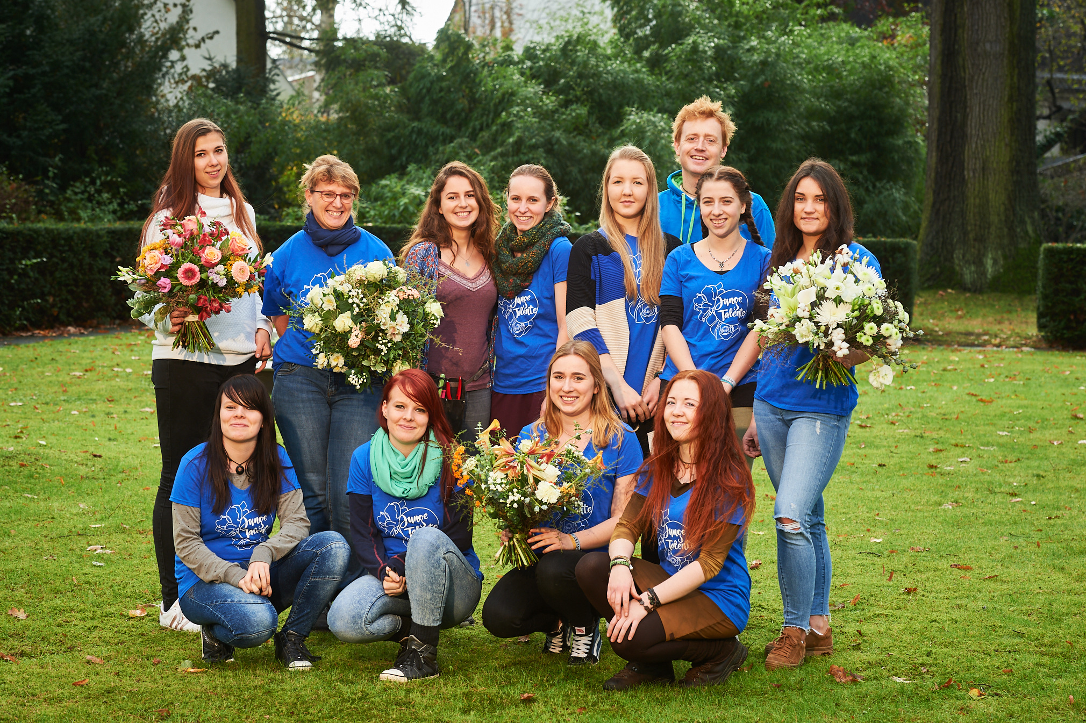
Neben dem Binden der Werkstücke waren auch das Kalkulieren der Ware und das Fotografieren der Werkstücke Teil des Workshops.

